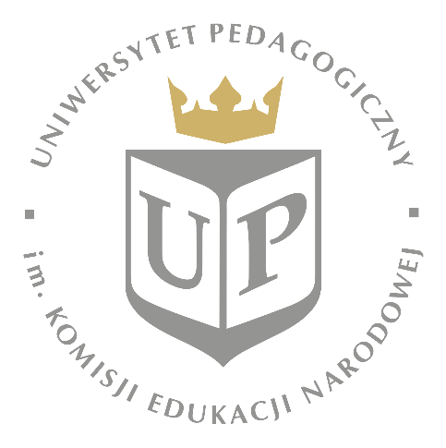

Katedra Polityki Społecznej i Metodologii Badań Społecznych

serdecznie zaprasza na otwarte zebranie katedry, w trakcie którego
dr Paweł Walawender
wygłosi wykład:

W POSZUKIWANIU HARMONII MIĘDZY PRACĄ I NIEPRACĄ.

Koncepcja W-LB (Work Life Balance): konieczność czy chwilowa moda na rynku pracy epoki kapitalizmu postmodernistycznego?

Zebranie odbędzie się 9 maja 2019 roku o godz. 10.30
w sali 419 w budynku przy ul. Podchorążych 2

Serdecznie zapraszamy

